Результаты образовательных конкурсов
«Олимпис 2017 - Осенняя сессия»
ГУ "Заураловская основная школа"

12 февраля 2018 год, в Заураловской ОШ на школьной линейке вручили наградные материалы ученикам принявшим участие в Международном образовательном конкурсе «Олимпис 2017 – Осенняя сессия».

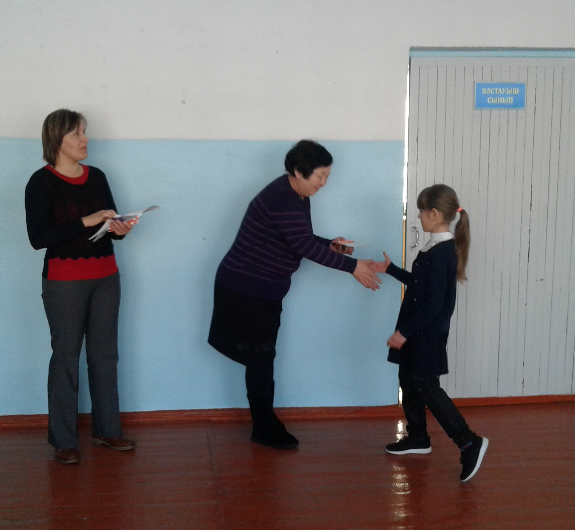
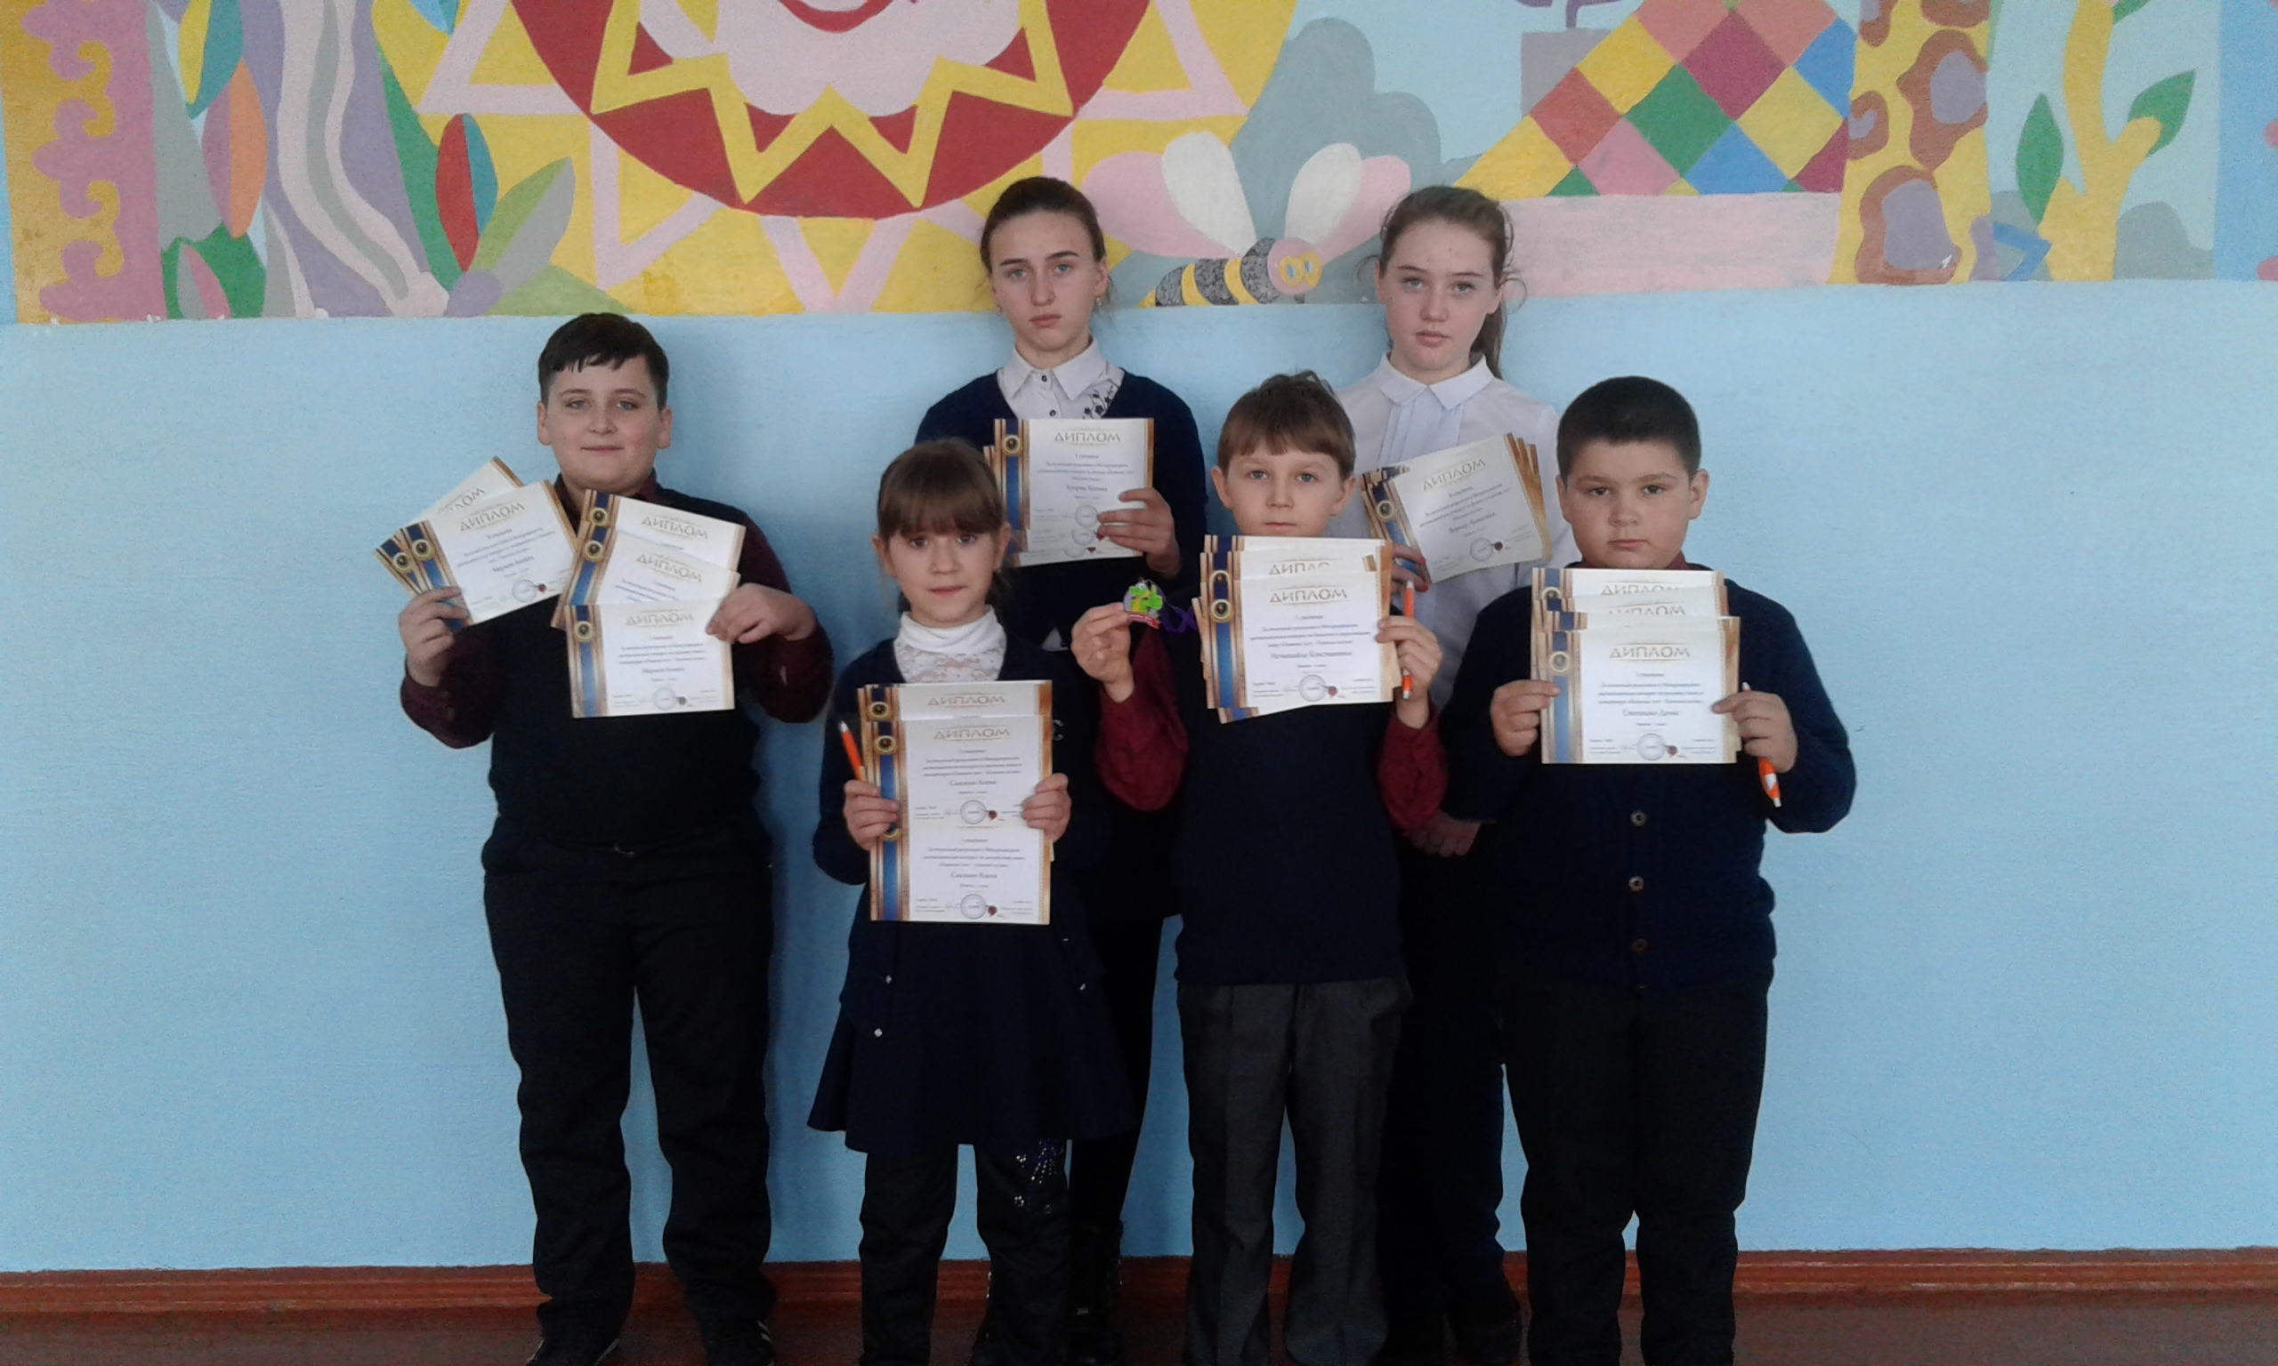

Результаты конкурса по русскому языку
# | Ученик | Класс | Уровень | Результат | Опережает¹ | Степень
1. | Сахокия Алена | 2 | 2 класс | 99% | 89% | I
2. | Степашко Денис | 2 | 2 класс | 99% | 89% | I
3. | Нечитайло Константин | 2 | 2 класс | 96% | 51% | I
4. | Парафейник Артем | 2 | 2 класс | 95% | - | I
5. | Марков Антон | 3 | 3 класс | 92% | - | I
6. | Куприк Ксения | 7 | 7 класс | 100% | 100% | I
7. | Вернер Анжелика | 8 | 8 класс | 94% | 81% | I

Результаты конкурса по английскому языку
# | Ученик | Класс | Уровень | Результат | Опережает¹ | Степень
1. | Сахокия Алена | 2 | 2 класс | 96% | 79% | I
2. | Нечитайло Константин | 2 | 2 класс | 94% | 69% | I
3. | Парафейник Артем | 2 | 2 класс | 94% | 65% | I
4. | Степашко Денис | 2 | 2 класс | 93% | 60% | I
5. | Марков Антон | 3 | 3 класс | 90% | 51% | I
6. | Куприк Ксения | 7 | 7 класс | 79% | 57% | III
7. | Вернер Анжелика | 8 | 8 класс | 68% | -

Результаты конкурса по математике
# | Ученик | Класс | Уровень | Результат | Опережает¹ | Степень
1. | Нечитайло Константин | 2 | 2 класс | 96% | 90% | I
2. | Сахокия Алена | 2 | 2 класс | 96% | 87% | I
3. | Степашко Денис | 2 | 2 класс | 93% | 77% | I
4. | Парафейник Артем | 2 | 2 класс | 82% | - | II
5. | Марков Антон | 3 | 3 класс | 96% | 87% | I
6. | Куприк Ксения | 7 | 7 класс | 83% | 76% | II
7. | Вернер Анжелика | 8 | 8 класс | 65% | -

Результаты конкурса по информационным технологиям
# | Ученик | Класс | Уровень | Результат | Опережает¹ | Степень
1. | Парафейник Артем | 2 | 2 класс | 100% | 100% | I
2. | Сахокия Алена | 2 | 2 класс | 99% | 88% | I
3. | Степашко Денис | 2 | 2 класс | 99% | 88% | I
4. | Нечитайло Константин | 2 | 2 класс | 95% | 60% | I
5. | Марков Антон | 3 | 3 класс | 86% | - | II
6. | Куприк Ксения | 7 | 7 класс | 95% | 93% | I
7. | Вернер Анжелика | 8 | 8 класс | 74% | 55% | III
Результаты конкурса по биологии и окружающему миру
# | Ученик | Класс | Уровень | Результат | Опережает¹ | Степень
1. | Нечитайло Константин | 2 | 2 класс | 100% | 100% | I
2. | Парафейник Артем | 2 | 2 класс | 99% | 65% | I
3. | Степашко Денис | 2 | 2 класс | 98% | 51% | I
4. | Сахокия Алена | 2 | 2 класс | 94% | - | I
5. | Марков Антон | 3 | 3 класс | 98% | 68% | I
6. | Куприк Ксения | 7 | 7 класс | 88% | 90% | I
7. | Вернер Анжелика | 8 | 8 класс | 55% | -
Результаты конкурса по географии
# | Ученик | Класс | Уровень | Результат | Опережает¹ | Степень
1. | Куприк Ксения | 7 | 7 класс | 83% | 84% | II
2. | Вернер Анжелика | 8 | 8 класс | 74% | 75% | III
Результаты конкурса по истории
# | Ученик | Класс | Уровень | Результат | Опережает¹ | Степень
1. | Куприк Ксения | 7 | 7 класс | 84% | 86% | II
2. | Вернер Анжелика | 8 | 8 класс | 90% | 93% | I

Результаты конкурса по физике
# | Ученик | Класс | Уровень | Результат | Опережает¹ | Степень
1. | Куприк Ксения | 7 | 7 класс | 95% | 87% | I
2. | Вернер Анжелика | 8 | 8 класс | 82% | - | II

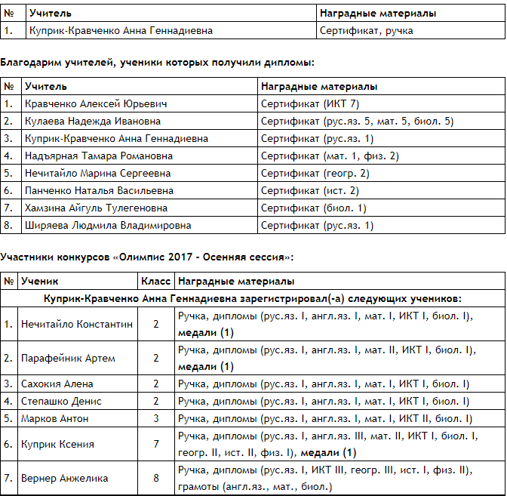

Заместитель директора по ВР: Величко Н.И.

